一、法学专业基本情况
人文与法学系法学专业创建于2001年，现有专任教师5人，其中博士1人、硕士4人；专任教师曾参与国家社会科学基金重大项目1项、国家质检总局科技项目1项、主持厅级、校级和企业委托项目多项，出版德文法学专著一部（德国Cuvillier Verlag 出版社出版，Das Gleichheitsprinzip bei der Steuererhebung，中文名《税收正义论》），在《德国研究》、奥地利《Zeitschrift für Rechtsvergleichung(比较法研究)》、《南京大学法律评论》等国内外CSSCI、核心期刊杂志发表论文多篇。
二、法学专业的培养目标
本专业培养系统掌握法学知识，熟悉我国法律制度，能在国家司法机关、行政执法机关、律师事务所及各类公司、企事业单位、社会团体中从事诉讼代理、非诉讼事务代理、法律顾问等工作的较高素质法律应用型人才。
三、法学专业的培养特色
法学专业在通用的十六门核心课程之外，根据浙江省、义乌市的经济发展状况和法律市场需求开设了实务性较强的课程，并鼓励学生通过参加学科竞赛、专业实习等方式培养专业能力。
（1）为了适应浙江省经济发展水平较高、法律事务纷繁复杂的现状，我校法学专业开设了房地产法、企业法、财税法；律师实务、企业法务管理；法律英语、国际民事诉讼与仲裁等课程，对于家庭有相关需求或有自主创业愿望的同学来说，这些课程可以提前帮助大家熟悉相关知识和制度。
在义乌这样一个国内外贸易发达的城市，法学专业的相关课程能够更好地帮助学生进行自我保护、创造更高经济价值。
（2）法学专业学生可以可与其他专业学生一起，参加全国大学生系列科技学术竞赛等比赛，还可以参加法学专业独有的“浙江省法律职业能力竞赛”，已有同学获得过全国挑战杯创业大赛国家金奖、浙江省法律职业能力竞赛的二等奖、三等奖等高级别荣誉。
（3）法学专业签约多个律师事务所及司法机构为实习基地，为本专业学生的实习、模拟演练打下了坚实基础；并聘任有4名实务导师，均为经验丰富、成功代理过多起案件、获得杭州市及所属各区各类荣誉的律师。计划从事律师、企业法务、法律顾问等职业的学生可以在读书期间就利用这些有利条件，尽早接触相关实务，缩短正式就业后的适应期。
四、法学专业的本科核心课程
法学专业开设了通用的十六门核心课程——法理学、中国法制史、宪法、行政法与行政诉讼法、刑法、刑事诉讼法、民法、知识产权法、商法、经济法、民事诉讼法、环境法与资源保护法、劳动法与社会保障法、国际法、国际私法、国际经济法，保证学生建立基本的法学知识体系。
五、法学专业的办学条件
法学专业的专职教师毕业于浙江大学、华东政法大学、伦敦大学玛丽女王学院等名校，具备海外留学经验，结合中国计量大学本部法学院的硕士点资源，可以为有志于继续考研深造、出国留学的同学提供极大帮助；专门的模拟法庭设施、多个实习实践基地和实务届导师资源，可以为致力于法律实务的同学提供专门的平台和条件。
六、法学专业的办学成果
法学专业的专职教师曾参与国家社会科学基金重大项目《构建中国特色军事法治体系的核心问题研究》、国家质检总局科技计划项目《卓越质检法律人才培养的标准化研究》,承担丽水市质量技术监督局项目《丽水市企业知识产权管理规范的制定》等多类项目；在《科技管理研究》《南京大学法律评论》等期刊发表论文多篇。
法学专业的往届学生里，有同学是2010年第七届全国“挑战杯”大学生创业计划竞赛金奖成员，有同学在浙江省大学生法律职业能力竞赛中获得了法律演讲、法学征文类的省级奖项。
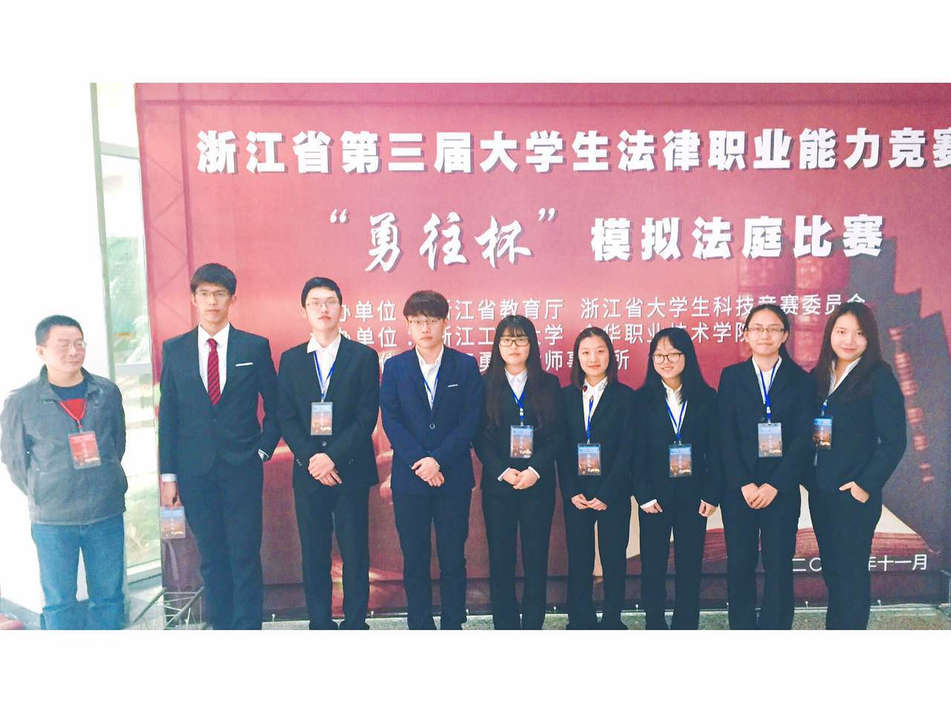（法学专业学生参加第三届大学生法律职业能力竞赛——模拟法庭比赛）
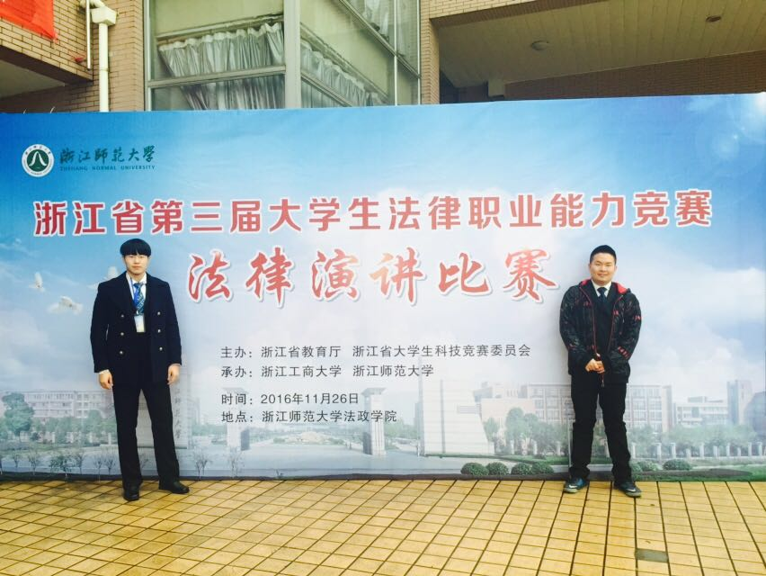
（法学专业学生参加第三届大学生法律职业能力竞赛——法律演讲比赛）
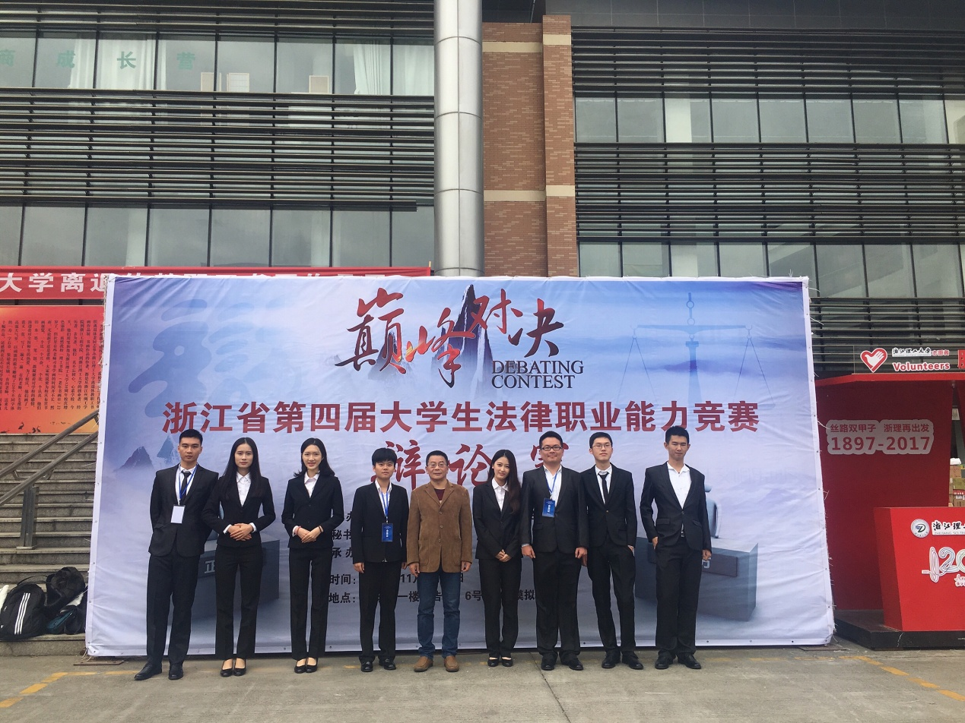
（法学专业学生参加第四届大学生法律职业能力竞赛——法律辩论比赛）
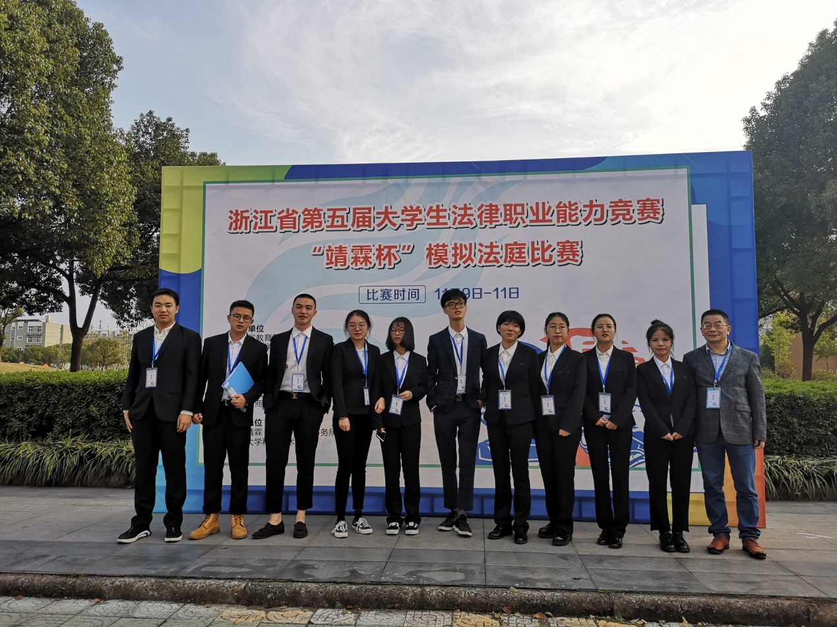
（法学专业学生参加第五届大学生法律职业能力竞赛——模拟法庭比赛）
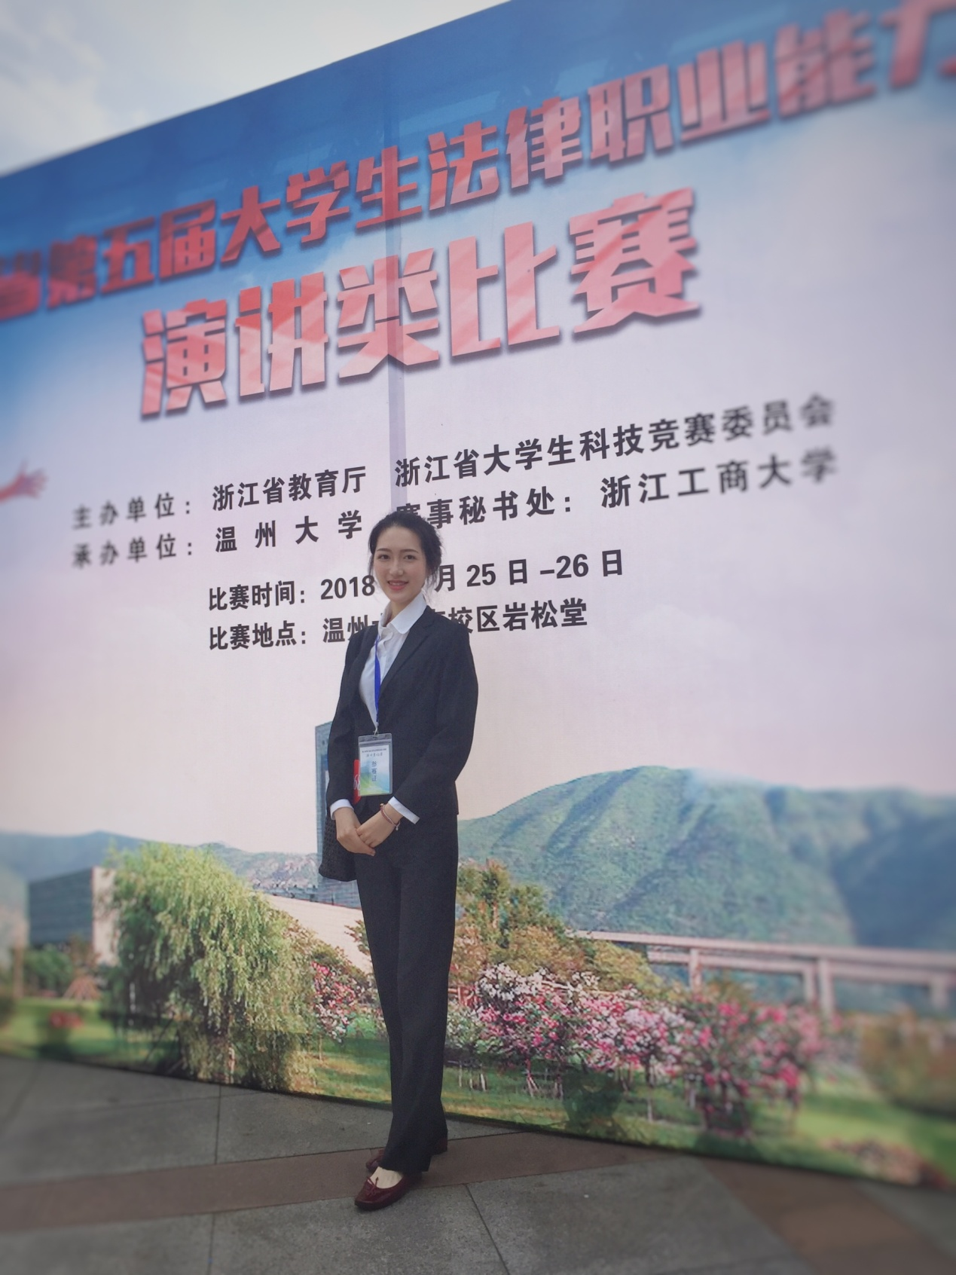
（法学专业学生参加第五届大学生法律职业能力竞赛——法律演讲比赛）
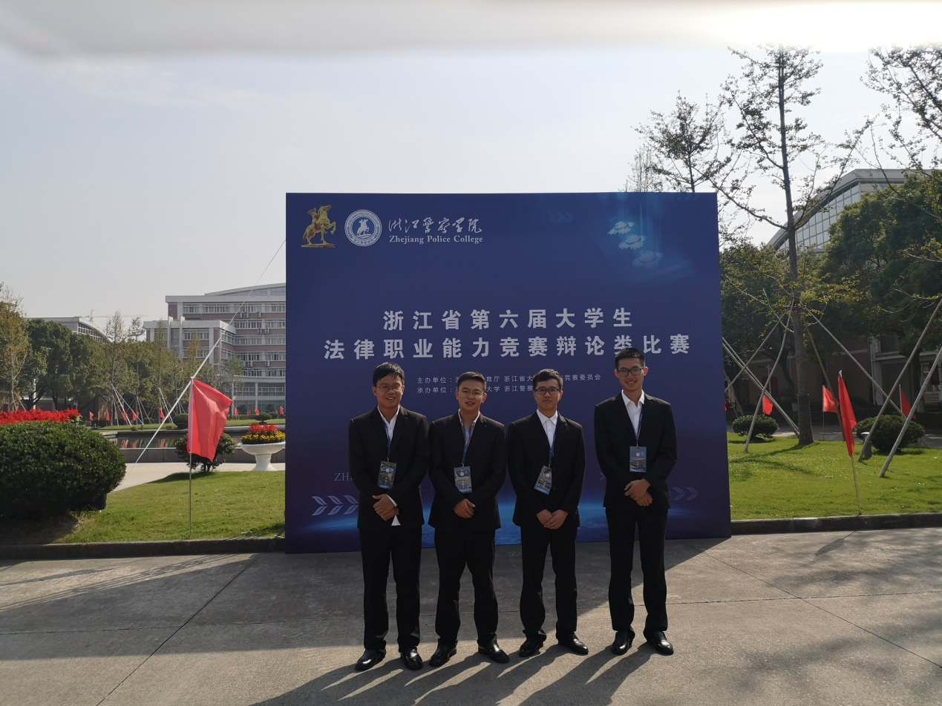
（法学专业学生参加第六届大学生法律职业能力竞赛——法律辩论比赛）
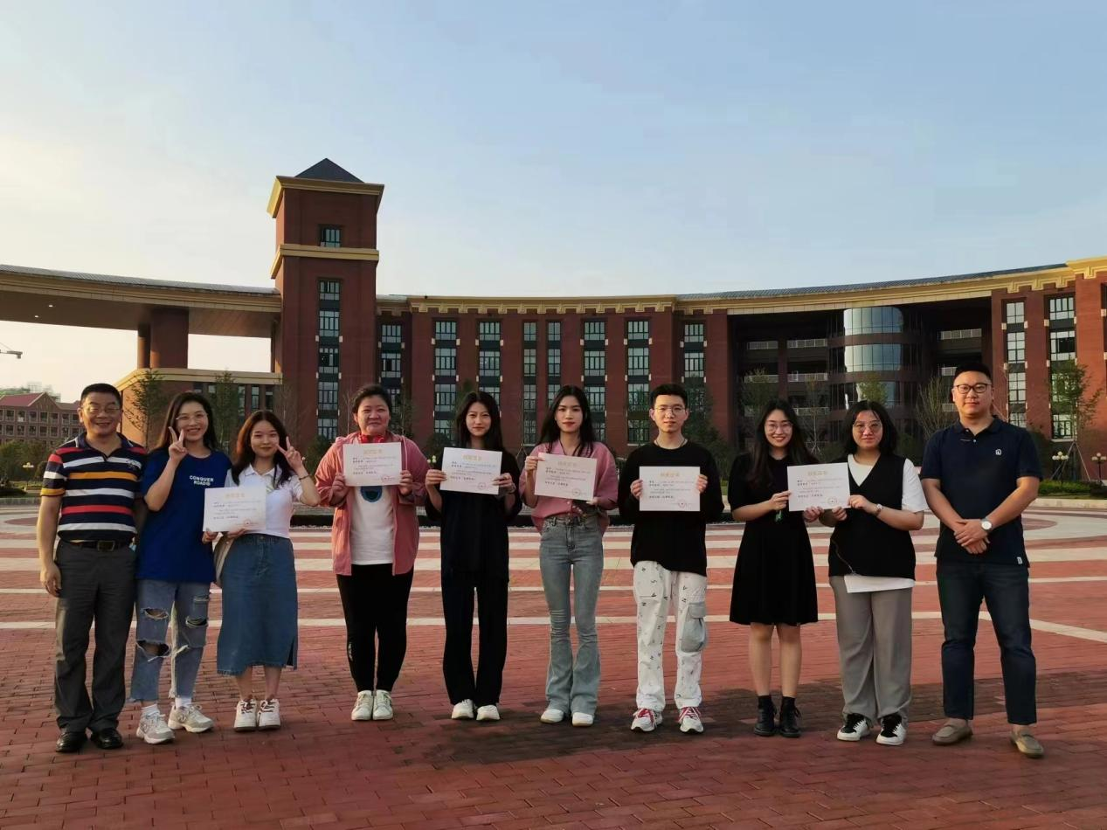
法学专业学生参加浙江省第七届大学生法律职业能力竞赛

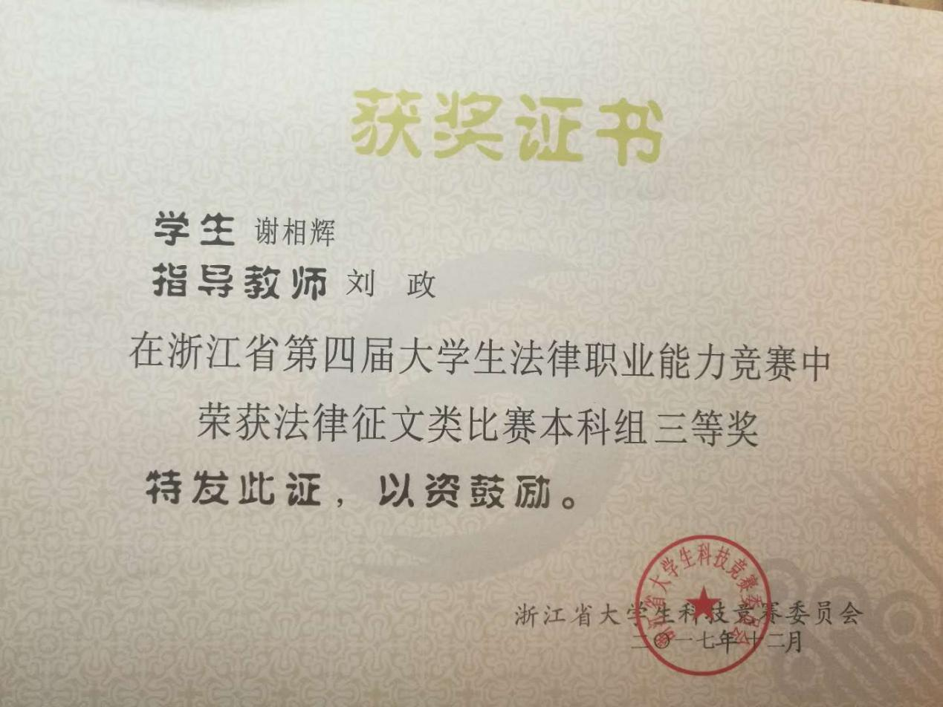
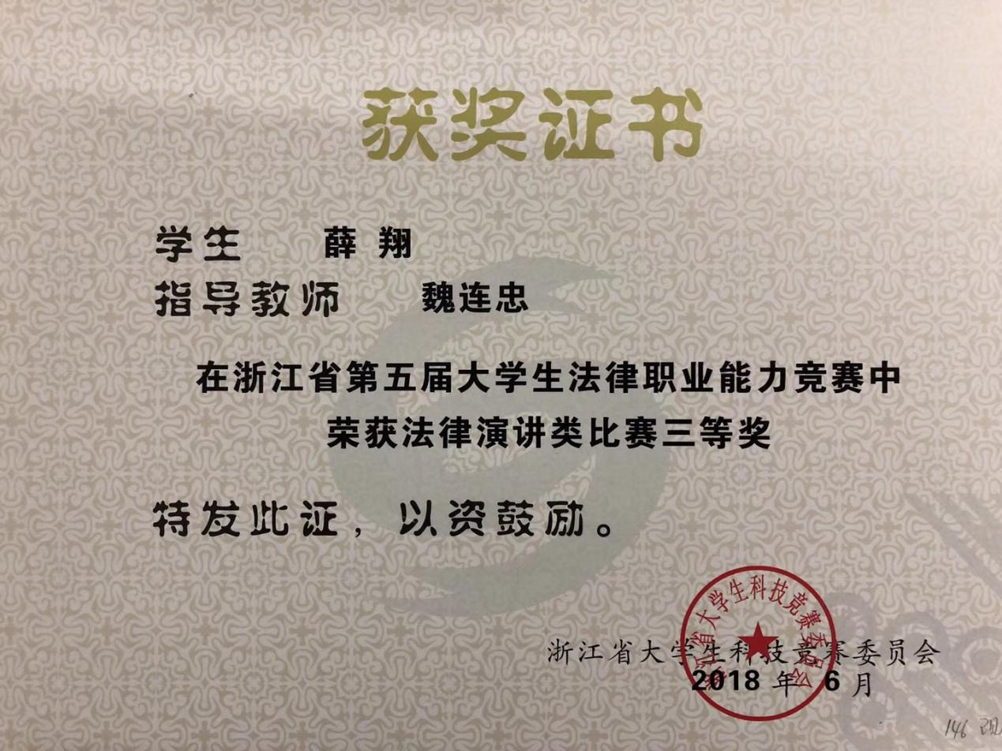
（法学专业学生参加大学生法律职业能力竞赛部分获奖证书）

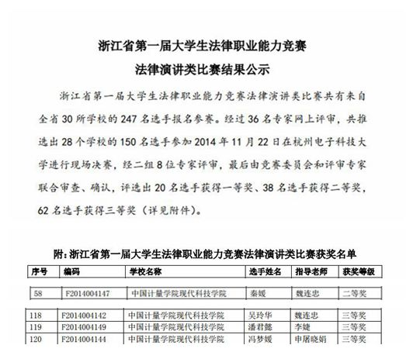
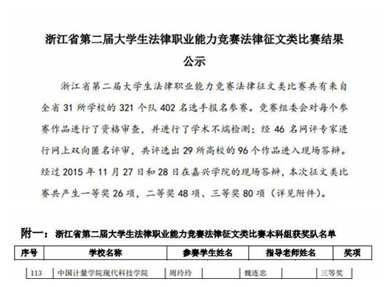
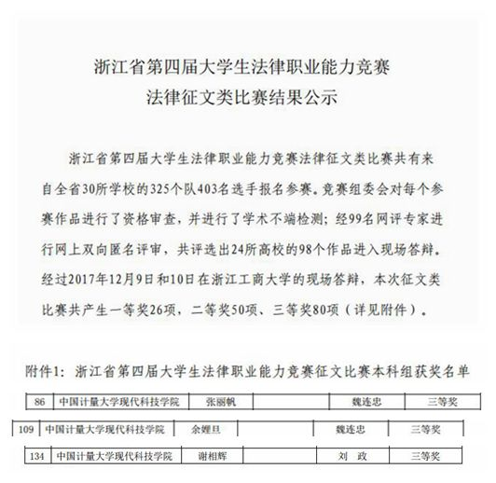
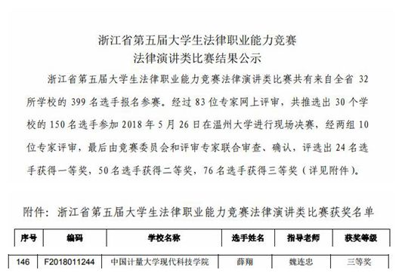
（法学专业学生历年参加浙江省大学生法律职业能力竞赛获奖情况，数据来源为浙江省大学生法律职业能力竞赛官网）

七、法学专业的就业前景
法学专业毕业生可以通过公务员考试进入国家司法机关或行政执法机关工作，也可以通过法律职业资格考试之后到律师事务所及各类公司、企事业单位、社会团体中从事诉讼或非诉代理、法律顾问等工作，也可考取全国各大院校的法学专业研究生或者出国继续深造。
法学专业毕业生在各个领域都有做出突出成绩的，在读研深造方向上，有的同学到著名的诺丁汉大学、香港中文大学、西南政法大学等院校攻读研究生，有的同学因为家庭原因选择了在浙江省内院校读研，如我校的本部中国计量大学、浙江工商大学、宁波大学等等；通过公务员考试，我校毕业生成为漳州工商局、乐清市公安局、永嘉县法院等多家单位的公务员；在法律实务领域，法学专业法考通过率达到为50％，一些往届毕业生已经自己成立律师事务所、担任律师事务所主任或合伙人。
（部分优秀校友信息）
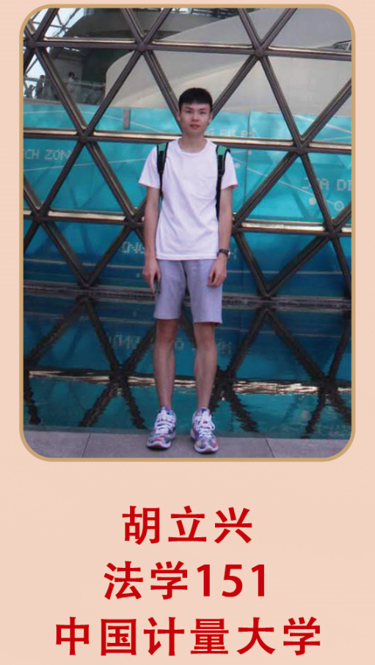
（法学专业15级学生，现于中国计量大学本部攻读硕士研究生学位）
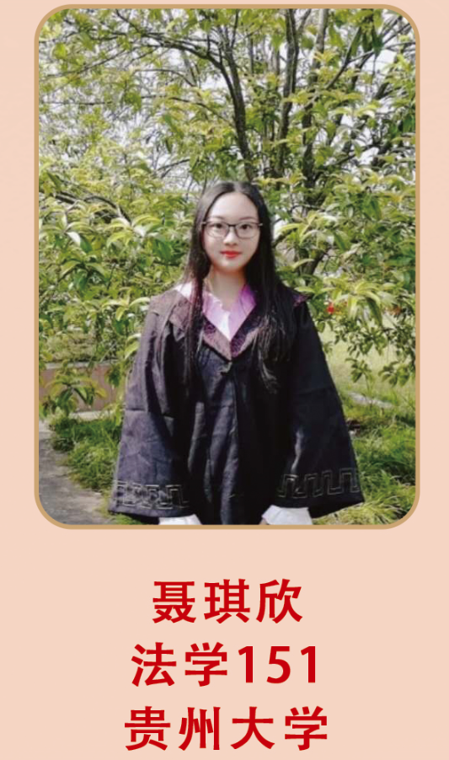
（法学专业15级学生，现于贵州大学本部攻读硕士研究生学位）
（法学专业15级学生，现于中国计量大学本部攻读硕士研究生学位）
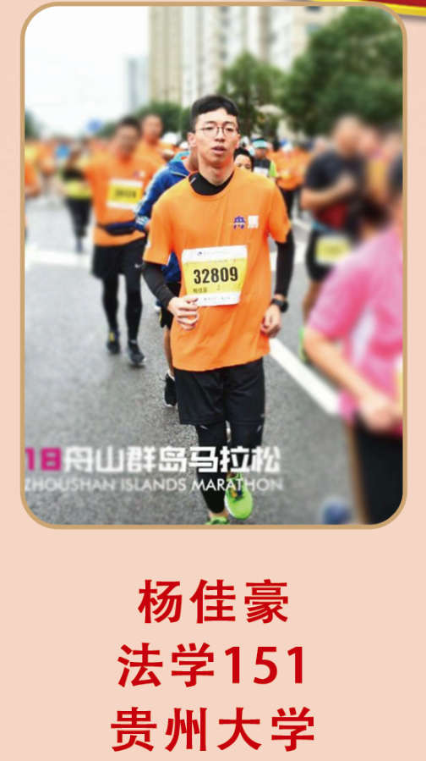
（法学专业15级学生，现于贵州大学本部攻读硕士研究生学位）
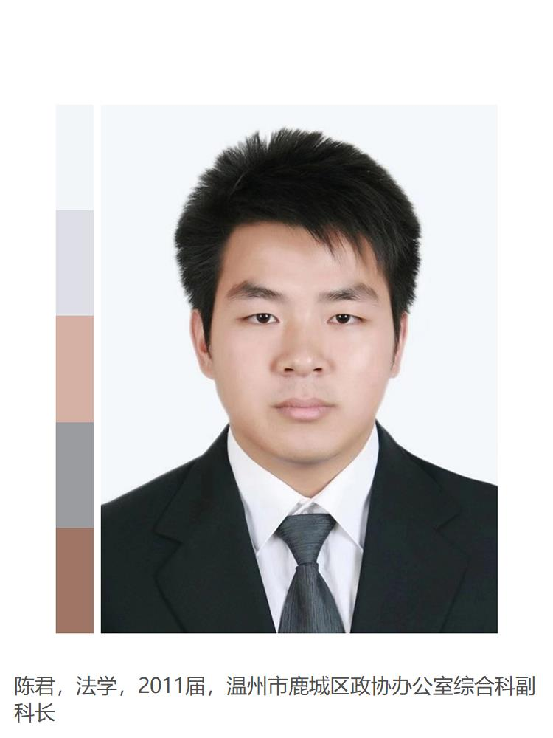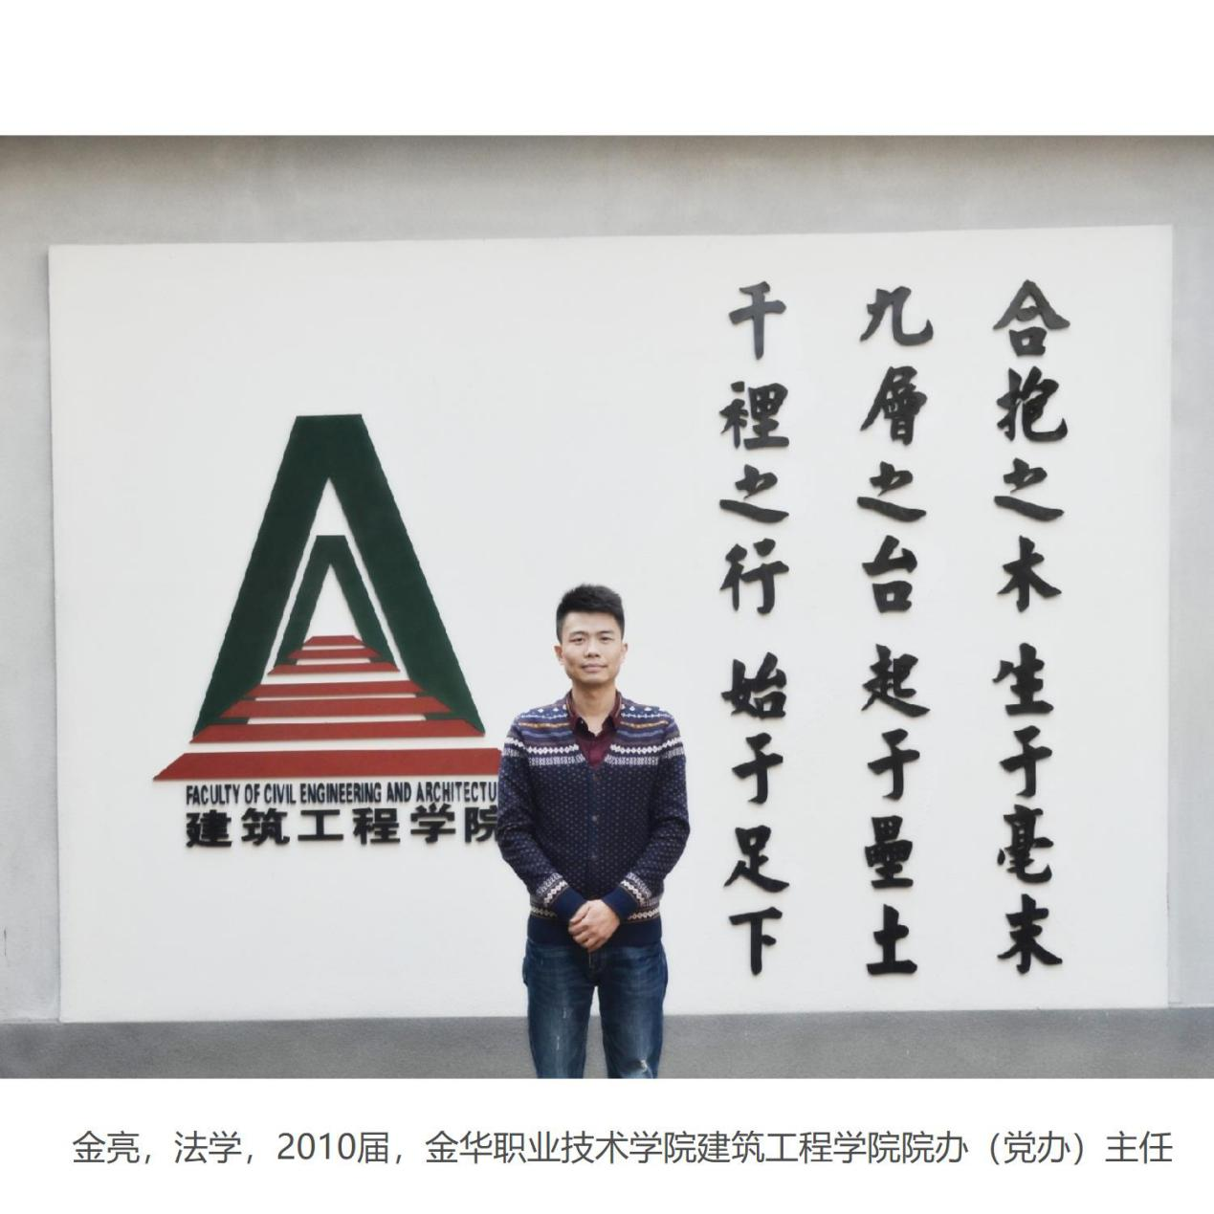
八、法学专业咨询电话、联系人
0571－86872437，韩老师。

